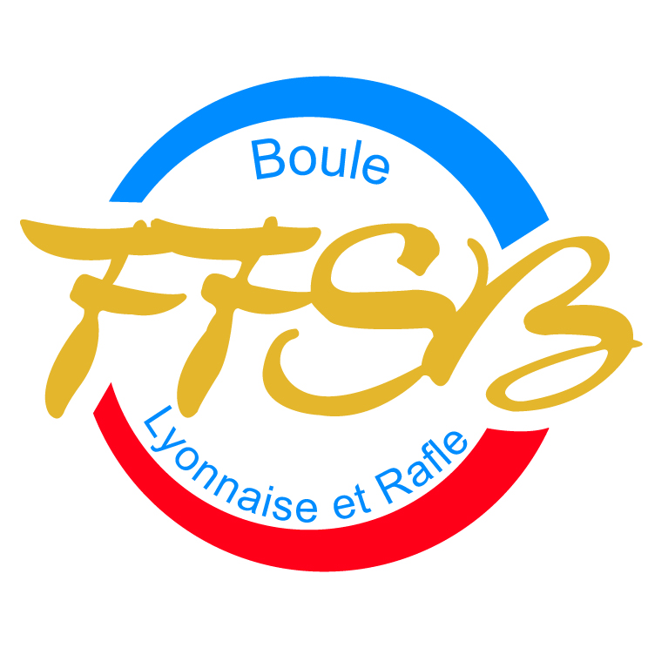
FÉDÉRATION FRANÇAISE DU SPORT BOULES

Pré-inscriptions « Double » - Saison sportive 2015/2016 - Catégorie -18

N° EQUIPE | CR – CS | DEPARTEMENT | AS OU CFB | JOUEURS | N° LICENCES
1 |  |  |  | -  -  - | -  -  -
2 |  |  |  | -  -  - | -  -  -
3 |  |  |  | -  -  - | -  -  -
4 |  |  |  | -  -  - | -  -  -
5 |  |  |  | -  -  - | -  -  -

A retourner au CBD d’appartenance pour transmission à la F.F.S.B. avant le 15 janvier 2016
63 Rue Anatole France – 69100 VILLEURBANNE – Fax. : 04 78 52 50 93 – Email : daf@ffsb.fr

